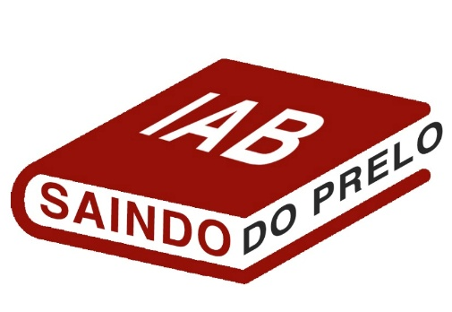

SAINDO DO PRELO
Formulário para realização de lançamento de livros

. O lançamento de livros recebe os selos IAB Cultural e SAINDO DO PRELO
. A duração máxima do evento é de 1h
. Abertura sempre realizada pela Presidente do IAB
. Apresentação realizada pela Diretora Marcia Dinis
. Envio do formulário: 15 dias antes da data do evento Qualificação de participantes: Máximo duas qualificações. Ser membro do IAB já é considerada uma qualificação
Encaminhar o formulário preenchido para: eventos@iabnacional.org.br
::::::::::::::::::::::::::::::::::::::::::::::::::::::::::::::::::::::::::::::::::::::::
Título da obra a ser lançada:

Autor(es):

Editora:
Ano de publicação:
ISBN:
Autor(es) / Apresentador(es) da Obra: Informações do(s) autor(es) e de qualquer convidado que fará a apresentação formal da obra. Máximo de 02 qualificações por pessoa
Nome Completo do(a) Autor(a):
Qualificação 1:
Qualificação 2:
E-mail:
WhatsApp:
Redes sociais:

Nome Completo do(a) Autor(a):
Qualificação 1:
Qualificação 2:
E-mail:
WhatsApp:
Redes sociais:

Mediador / Debatedor:
Mediador/Debatedor 1:
Nome Completo:
Qualificações (máx. 2):
E-mail:
WhatsApp:
Redes sociais:

Mediador/Debatedor 2:
Nome Completo:
Qualificações (máx. 2):
E-mail:
WhatsApp:
Redes sociais:

Temário da discussão:

Formato do Evento:
( ) Digital
( ) Presencial
( ) Híbrido

Data:

Horário (duração máxima de 1h):

Instituições Apoiadoras:

Instituições e Entidades Patrocinadoras: ( ) Sim ( ) Não
Categoria de patrocínio
☐ – diamante
☐ – ouro
☐ – prata
☐ – bronze

Realização de coffee break ou coquetel: ( ) SIM ( ) NÃO
*Os custos ficarão por conta da comissão ou patrocinadores.
*Recomendamos a contratação de empresa cadastrada na secretaria do IAB.

ASPECTOS ADMINISTRATIVOS E CERTIFICADO
( ) Certificado para o(s) autor(es) e apresentador(es)/mediador(es).
( ) Certificado de horas de estágio forense (se o evento for reconhecido para essa finalidade).
Observação: Certificados de Participantes devem ser solicitados pelos interessados diretamente à Secretaria, conforme as regras do IAB.

Custos de Certificados para Participantes (se aplicável e solicitado):
Estagiários:
Certificado digital: gratuito
Certificado impresso: R$ 10,00
Associados IAB
Certificado digital: Gratuito
Certificado impresso: R$ 10,00
Advogados (não associados)
Certificado digital: gratuito
Certificado impresso: R$ 20,00

